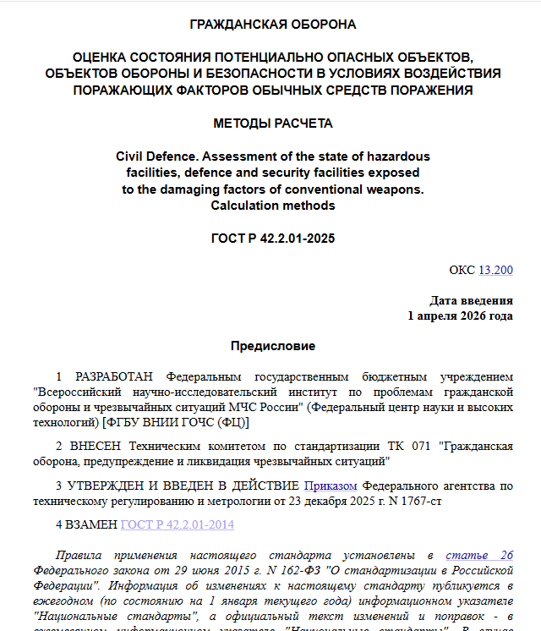

ГОСТ Р 42.2.01-2025 «Гражданская оборона.
Оценка состояния потенциально опасных объектов, объектов обороны и безопасности в условиях воздействия поражающих факторов обычных средств поражения. Методы расчёта»

Стандарт предназначен для применения при оценке состояния потенциально опасных объектов, объектов обороны и безопасности как при угрозе воздействия, так и после воздействия поражающих факторов обычных средств поражения.
Дата введения – 01.04.2026.

Информация взята из открытых интернет-источников.

